Практична робота
«Використання логічних функцій табличного процесора»

Завдання
Створіть таблицю для введення й обчислення результатів медичного огляду працівників певного підприємства.

Хід виконання
- Створіть таблицю за формою, поданою на рис. 3.10. Збережіть її у файлі з іменем Пр_23_Прізвище.хІs. Уведіть дані у стовпці Табельний номер; Маса тіла, кг; Зріст, м і Частота пульсу.
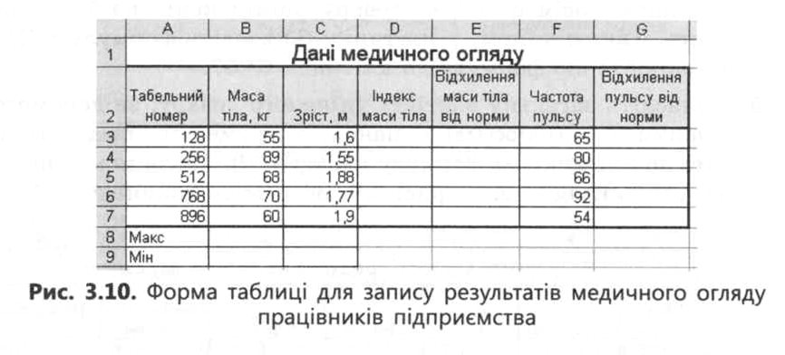
- На основі даних, наведених у табл. 3.1, визначте, чи є відхилення пульсу від норми. Для цього уведіть до клітинки G3 таку формулу:
=ЕСЛИ(F3<60;"Низький пульс";ЕСЛИ(F3<=80;"Норма";"Підвищений пульс")).
Зміст формули такий: якщо пульс становить менше 60 ударів за хвилину, то це низький пульс, в іншому випадку треба виконати додаткову перевірку: якщо пульс менший за 80 ударів, то він у нормі, інакше — підвищений. Скопіюйте цю формулу в клітинки G4:G7.
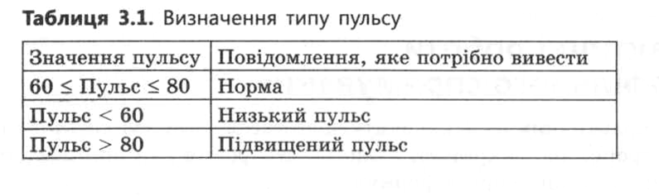
- Для розрахунку індексу маси тіла працівника скористайтеся формулою Ind = х/у², це х — маса, кг; у — зріст, м. Для обчислення індексу маси тіла першого працівника введіть цю формулу у клітинку D3 і скопіюйте її до клітинок D4:D7 для визначення індексу маси тіла решти працівників.
- На основі даних табл. 3.2 за допомогою логічної функцій ЕСЛИ визначте для першого працівника відхилення маси від норми за формулою, яку введіть до клітинки Е3.
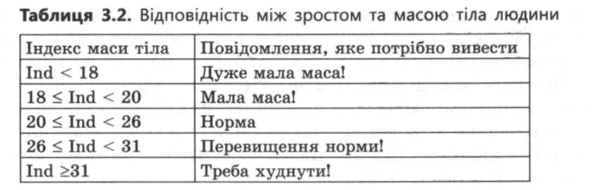
Формулу уведіть самостійно, застосувавши той самий принцип, що й у формулі для визначення типу пульсу. Скопіюйте введену формулу до клітинок Е4:Е7 (рис. 3.11).
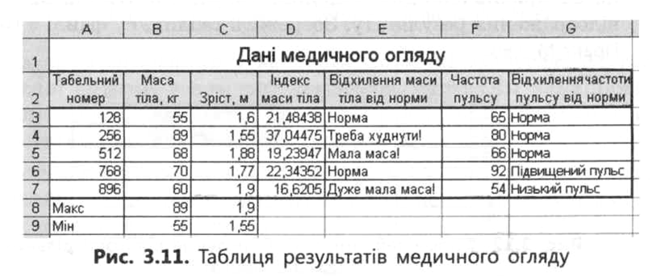
- До клітинок В8 і В9 уведіть формули для обчислення максимальної та мінімальної маси тіла. Скористайтеся для цього відповідними статистичними функціями.
- Скопіюйте формули з клітинок В8:В9 у клітинки С8:С9. У результаті ви маєте отримати таку таблицю, як на рис. 3.11.

